Nät
-
Protokoll för
Internet och Ethernet

I denna laboration undersöktes olika protokoll med hjälp av programmet Wireshark i operativsystemet Linux med distributionen Ubuntu.
Undersökta protokoll var bland annat HTTP, Ethernet, ARP …

Kurs: Datorkommunikation och nät (DT2017-0200/DT2022-0222)

Härmed försäkrar jag/vi att jag/vi utan att ha erhållit eller lämnat någon hjälp utfört detta arbete.

Datum: 2015-09-20 (Kompletterad 2015-10-22)

Underskrift:

Özgun Mirtchev

Namn: Özgun Mirtchev
Personnr: 920321-2379
E-post: ozzieee@gmail.com
Program: Dataingenjörsprogrammet

Lärarens anteckningar

Table of Contents
Bakgrund 2
Resultat 3
HTTP 3
Upp och nedkoppling med TCP 3
GET-metoden 4
Villkorlig GET-metod 5
Långa HTML-filer 5
HTML-filer med inbäddade objekt 6
Autentisering med HTTP 6
Ethernet 7
Ethernet II 7
ARP 8
ARP för Ethernet II 8

Bakgrund

I dagens samhälle präglas all sorts teknik med någon sorts trådlös eller trådbunden kommunikation. Alla denna kommunikation sköts om automatiskt med hjälp av olika algoritmer och avancerade program som körs i bakgrunden utan att användaren märker av det själv.

Många av dessa kommunikationer (om inte alla) sköts om av olika protokoller som har blivit utvecklade från olika tekniska företag och även viktiga departement som har hand om världskommunikationen. Internet och hela intranätet är fortfarande ganska ungt, då det har funnits i lite mer än 20 år. Även om det är så ungt så utvecklas det enormt varje år och nya protokoll och sätt att koppla ihop system i olika delar av världen utvecklas i en oerhörd takt.

Vad är då protokoller? Protokoller är i själva verket de program och de hårdvaror som gör så att intranätet och kommunikationen mellan alla routrar och servrar fungerar. Det har utvecklats mycket inom detta och det kommer nya protokoller och de befintliga utvecklas mer och mer. I denna laboration kommer HTTP att undersökas tillsammans med Ethernet och ARP, som alla är olika protokoller och som håller koll på olika saker i kommunikationen mellan klient och server.

Först fanns HTTP 1.0 (1990-talet), sedan kom HTTP 1.1 (2000-talet) som används i många sidor nu, men fortfarande finns det sidor som använder HTTP 1.0. Just nu utvecklas även en ny version av protokollet som kallas HTTP 2.0 (som främst är utvecklad av Google), men dock är den inte lika utbredd, endast runt 1 % av alla webbsidor använder HTTP 2.0 just nu. Skillnaderna mellan de olika protokoll-versionerna kan vara att de är mer säkra och kan hantera fler kopplingar på samma gång osv.

Laborationen utgår på att man kan vissa begrepp inom protokollernas värld och kan teorin runt deras funktionalitet. Först kommer att kopplingar inom HTTP att gås igenom, sedan Ethernet och till sist ARP. Utförandet skedde på så sätt att frågorna besvarades direkt från Labb-PM, den krävs för att man ska kunna förstå vilka frågor det handlar om. Dessutom beskrivs vissa frågor med tillhörande bilder/pilar och förklarande text.

Resultat

HTTP

Upp och nedkoppling med TCP

1.

Upp och nedkopplingar sker i ett samspel mellan klienten och servern. Där klienten skickar en request och servern svarar med en reply.

I detta fall skulle sekvensen av en uppkoppling mot en server undersökas med TCP-segment som är flaggade, som klienten och servern skickar mellan varandra för att bekräfta mottagning och sändning. Klientens IP-adress i detta fall var 192.168.201.61, och serverns IP-adress var 130.243.96.154.

Flaggorna är olika för uppkoppling och nedkoppling. Flaggornas begrepp kan hittas i bilaga 1.
Nedan syns ordningen för sekvensen av TCP-flaggorna vid uppkoppling och nedkoppling med tillhörande bild från laborationen.

A.
Uppkoppling:
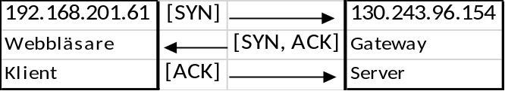

B.
Nedkoppling:
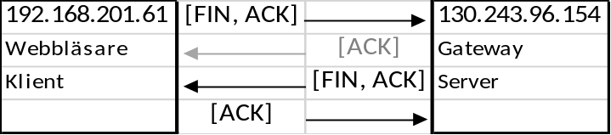

Den andra flaggan[ACK] i nedkoppling, som är från server till klient, är svår att upptäcka (varför den är färgad grå) men det kan hända att den syns på listan ändå. I detta fall lyckades laboranten att få fram den, som syns i nedanstående bild på steg 100.

GET-metoden

2A. Webbläsaren använder HTTP-version 1.1
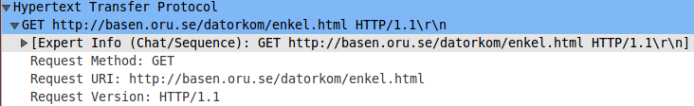

2B. Webbservern använder HTTP-version 1.0
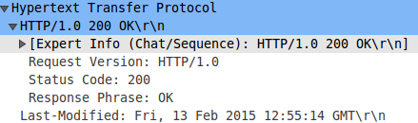

3A. Accept-Language: en-US, en;q=0,5
3B. Accept-Encoding: gzip, deflate

4A. 192.168.201.61
4B. 130.243.96.154

5A. Status Code: 200
5B. Response Phrase: OK

6A. Thu, 17 sep 2015 12:55:29 GMT
6B. Last Modified: Fri, 13 Feb 2015 12:55:14 GMT

7A. 273 (Ingen komprimering)

8. Ingen favicon.ico skickades till webbläsaren eftersom svaret från servern till GET http://basen.oru.se/favicon.ico blev ”404 Not Found”.

9.
HTML-koden för sidan:
<html>
<head></head>
<body link="#330000" vlink="#666633" bgcolor="#D2FFFA">
<p><br></p>
<center><h1>Enkel sida</h1><br></center>
<p><font> size="5">
Gratulerar! Du har överfört den första testsidan för laborationen!.
</font></p>
</body>
</html>

Villkorlig GET-metod

10. If-Modified-Since syns inte eftersom att cachen rensades precis innan GET skickades. Webbsidan finns alltså inte lagrad i cachen för att jämföras.

11A. Status Code: 200
11B. Response Phrase: OK

12. If-Modified-Since: Fri, 13 Feb 2015 12:55:48 GMT

13A. Status Code: 304
13B. Response Phrase: Not Modified

Långa HTML-filer

14A. Bara en.

14B. Gzip och Deflate

15A. Två TCP-segment
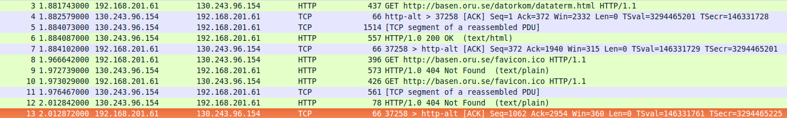

15B. 7773 byte
15C. 1397 byte
15D. Gzip
HTML-filer med inbäddade objekt

16A. Fyra HTTP-GET skickades.
16B. http://basen.oru.se/datorkom/japan.html
http://basen.oru.se/datorkom/hjarta.png
http://basen.oru.se/datorkom/favicon.ico
http://basen.oru.se/datorkom/favicon.ico

17A. Accept: image/png, image/*;q=0.8, */*;q=0.5
17B. Tre stycken (2 + 1 segment = 3)
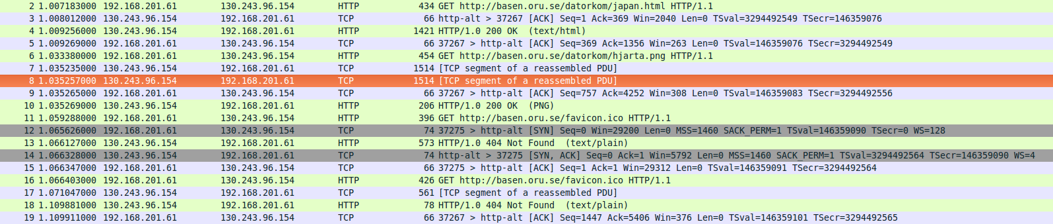

18A. HTTP 1.1
18B. Default-läget för HTTP 1.1 är att alla kopplingar är varaktiga
18C. Eftersom kopplingarna mellan GET requesten och inte kopplades ned så dras slutsatsen att det var en varaktig koppling.

Autentisering med HTTP

19. Statuscode: 401
Response Phrase: Unauthorized

20A. Authorization
20B. Basic b2xl0nBpenph
20C. Credentials: ole:pizza

Ethernet

Ethernet II

Rad 7 = GET
Rad 9 = TCP
Rad 11 = OK

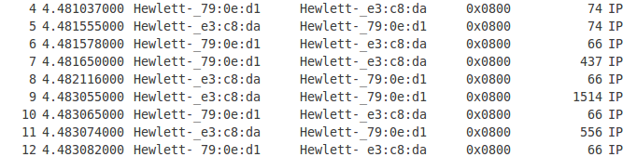

21A. 0x00:1B:78:E3:C8:DA
21B. Standard Gateway

22. 0xD8:D3:85:79:0E:D1

23A. Två (2)
23B. Fyra (4)
23C. 0x0800
23D. IP

24. (Hittad i innehållsfönstret)

25. 542 bytes

26A. 1500 bytes är den största från TCP 9
26B. 1500 bytes enligt figur 5.

ARP

ARP för Ethernet II

27A. 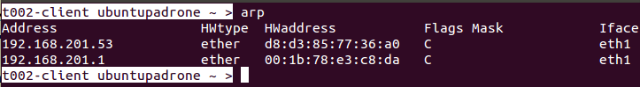

IP-adress MAC-adress Funktion i nätet
192.168.201.53 D8:D3:85:77:36:A0 Värd
192.168.201.1 00:1B:78:E3:C8:DA Standard-Gateway

27B.
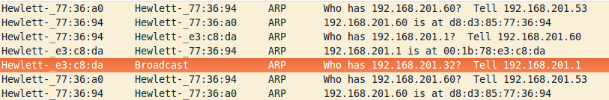

Från min värd till Standard-Gateway:
Who has 192.168.201.60? Tell 192.168.201.53
Svar från Standard-Gateway till värd:
192.168.201.60 is at D8:D3:85:77:36:94

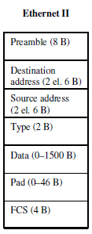
28. Data-fältet, eftersom ARP blir transporterad i ”payloaden”.

29. Type: ARP(0x0806)

Tack för en lärorik laboration!

